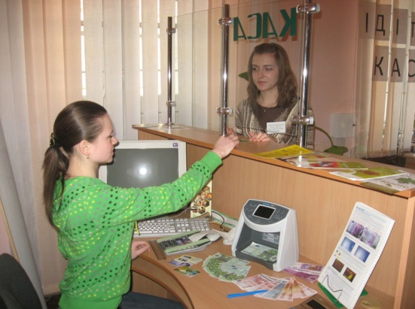
Освітньо-кваліфікаційна

характеристика випускника
Дніпропетровського центру професійно-технічної освіти державної служби зайнятості

Професія – 4212 Касир (в банку)

Кваліфікація – касир (в банку)

Кваліфікаційні вимоги
Повинен знати: нормативно-методичні матеріали щодо ведення касових операцій; форми касових і банківських документів; правила приймання, видачі, обліку і зберігання грошових сум і цінних паперів; порядок оформлення прибуткових і видаткових документів; ліміти залишків готівки в касі, правила забезпечення їх зберігання; порядок складання касової звітності; перелік інформації, що становить службову таємницю або носить конфіденційний характер; державну мову; основи психології праці; правила експлуатації комп'ютерної, обчислювальної та організаційної техніки; основи трудового законодавства; правила і норми охорони праці та протипожежного захисту.
Повинен уміти: виконувати операції з приймання, визначення справжності та платіжності, перерахування, обліку, сортування, зберігання, видачі готівки та інших цінностей згідно з нормативно-методичними документами. Сортувати грошові білети і монети за номіналами, а також на придатні та непридатні для обігу, виявляти фальшиві, старі, пошкоджені грошові білети й монети. Формувати, упаковувати, оформляти грошові білети й монети згідно з інструкцією про емісійно-касову роботу. Обмінювати пошкоджені грошові білети й монети. Складати касову звітність. Зберігати інформацію, що становить службову таємницю або носить конфіденційний характер. Дотримуватися правил і норм охорони праці та протипожежного захисту.
Загальнопрофесійні вимоги
Повинен:
а) раціонально та ефективно організовувати працю на робочому місці;
б) додержуватись норм технологічного процесу;
в) не допускати браку в роботі;
г) знати і виконувати вимоги нормативних актів про охорону праці й навколишнього середовища, додержуватися норм, методів і прийомів безпечного ведення робіт;
д) використовувати в разі необхідності засоби попередження і усунення природних і непередбачених негативних явищ (пожежі, аварії, повені тощо).
Вимоги до освітнього рівня осіб, які навчатимуться в системі професійно-технічної освіти.
Касир. Повна загальна середня освіта. Без вимог до стажу роботи.
Старший касир. Повна загальна середня освіта. Стаж роботи за професією касира – не менше 1 року.

Сфера професійного використання випускника
Грошове посередництво фінансових установ та організацій (крім комерційних та центральних банків) пов'язане з отриманням та перерозподілом фінансових коштів у формі депозитів, крім тих, які передбачені для страхування та пенсійного забезпечення.
Специфічні вимоги
Вік: після закінчення терміну навчання - не менше 18 років.
Стать: чоловіча, жіноча.
Медичні обмеження.

Типовий навчальний план
Професія: 4212 Касир (в банку)
Кваліфікація: касир (в банку)
Загальний фонд навчального часу 1325 годин
№ з/п | Навчальні предмети | Кількість годин
 |  | Всього | З них на лабораторно-практичні роботи
1. | Загальнопрофесійна підготовка | 74 | 7
1.1 | Основи правових знань | 17
1.2 | Інформаційні технології | 17 | 7
1.3 | Правила дорожнього руху | 8
1.4 | Основи галузевої економіки та підприємництва | 17
1.5 | Резерв часу | 15
2. | Професійно-теоретична підготовка | 466 | 106
2.1 | Технологія касових операцій | 218 | 42
2.2 | Основи бухгалтерського обліку | 80 | 8
2.3 | Комп’ютеризація облікової інформації | 80 | 50
2.4 | Охорона праці | 30
2.5 | Професійна етика та психологія спілкування | 26 | 6
2.6 | Українське ділове мовлення | 32
3. | Професійно-практична підготовка | 758
3.1 | Виробниче навчання | 450
3.2 | Виробнича практика | 308
4. | Консультації | 20
5. | Державна кваліфікаційна атестація | 7
6. | Загальний обсяг навчального часу ( без п.4 ): | 1305 | 113

